**罗湖外语初中学校**

**初二地理学业水平评估试卷（第5周）**

读“东北三省略图”，完成下面小题。

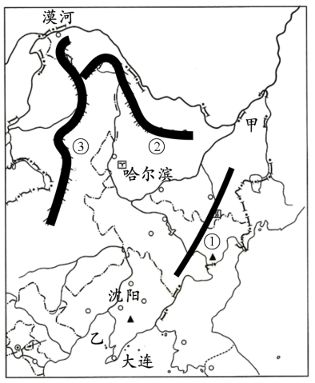

56．图中甲所在地区是我国著名的（    ）

A．松嫩平原 B．三江平原 C．辽河平原 D．江汉平原

57．图中甲地是我国重要的商品粮基地，有关它的叙述正确的是（    ）

①地广人稀，本地粮食消费少 ②农业机械化水平高

③主要种植冬小麦、甜菜 ④一年三熟，农作物单产高

A．①② B．②③ C．②④ D．③④

58．本区域被三山环绕，其中三山依次是（    ）

A．①长白山②大兴安岭③小兴安岭 B．①大兴安岭②长白山③小兴安岭

C．①大兴安岭②小兴安岭③长白山 D．①长白山②小兴安岭③大兴安岭

59．下列关于东北三省工业的叙述正确的是（    ）

A．东北三省是我国北方最大的综合性工业基地，在全国占据重要地位

B．该区煤矿、铁矿、天然气、有色金属等矿产资源丰富，水能丰富

C．资源枯竭、生态恶化、环境污染制约了东北老工业基地经济发展

D．该区实施的产业转型和结构调整以及发展高新技术产业收效甚微

60．下列项目能体现东北地区旅游特色的是(　　)

A．满族姑娘展示旗袍　　　　　 B．鱼米之乡观雪原

C．木屋畅饮酥油茶　　　　　 D．白山黑水觅熊猫